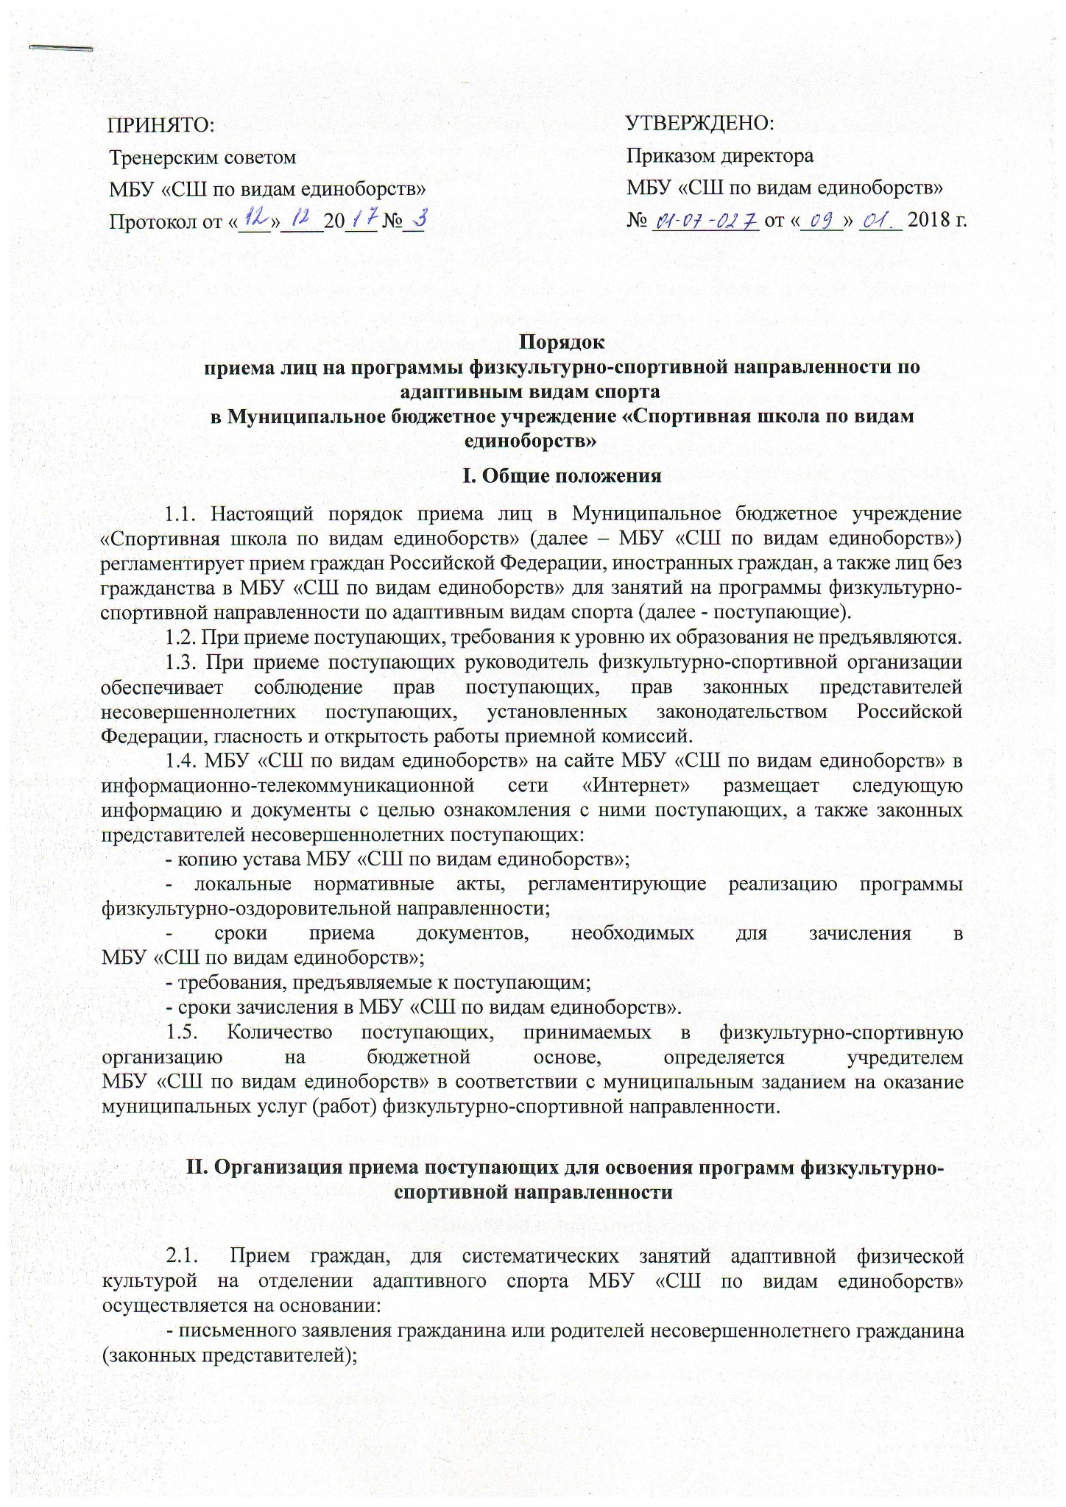
- медицинского заключения о состоянии здоровья гражданина с указанием возможности заниматься в физкультурно-спортивных группах адаптивной физической культурой.
  - Гражданин предоставляет в МБУ «СШ по видам единоборств» заявление с указанием фамилии, имени, отчества для зачисления в физкультурно-спортивную группу для систематических занятий адаптивной физической культурой, если гражданин несовершеннолетний, родители (законные представители) предоставляют в МБУ «СШ по видам единоборств» заявление с указанием фамилии, имени, отчества родителей (законных представителей) и несовершеннолетнего. Вместе с заявлением необходимо представить медицинскую справку о состоянии здоровья.
2.3. Заявление и справка о состоянии здоровья гражданина (далее – документы) предоставляются на русском языке, либо имеют в установленном законом порядке заверенный перевод на русский язык.
2.4. Заявление оформляется рукописным или машинописным способом.
В случае если заявление заполнено машинописным способом, гражданин или родитель (законный представитель) несовершеннолетних дополнительно в нижней части заявления разборчиво от руки указывает свою фамилию, имя и отчество (полностью), дату подачи заявления.
2.5. В документах не должно быть подчисток, приписок, зачеркнутых слов и иных исправлений. Тексты на документах, полученных посредством светокопирования, должны быть разборчивы.
2.6. Документы предоставляются посредством личного обращения граждан или родителей (законных представителей) несовершеннолетних.
2.7. При подаче заявления лично предъявляются:
- паспорт гражданина или родителей (законных представителей) несовершеннолетнего гражданина;
- свидетельство о рождении ребенка, паспорт родителей (законных представителей);
- медицинский полис;
- фотография поступающего в количестве 1 штуки формата 3Х4 сантиметра.
2.8. При подаче заявления представляются следующие документы:
- копия паспорта (при наличии) или свидетельства о рождении поступающего;
- справка об отсутствии у поступающего медицинских противопоказаний для освоения соответствующей программы физкультурно-спортивной направленности;
- копия справки МСЭ для поступающих с инвалидностью;
- копия справки пенсионного удостоверения;
- справка от офтальмолога для поступающих на программы по виду спорта «Спорт слепых» (с указанием остроты зрения, полей зрения, развернутый диагноз);
- справку от оторинолоринголога для поступающих на программы по виду спорта «Спорт глухих» (с указанием аудиограммы, тимпанограммы);
- справку с места обучения в коррекционной школе или коррекционном классе VIII вида для поступающих на программы по виду спорта «Спорт лиц
с интеллектуальными нарушениями».
2.9. На каждого зачисленного в МБУ «СШ по видам единоборств» ведется личное дело, в которое включены вышеуказанные документы.
III. Порядок зачисления и дополнительный прием лиц в МБУ «СШ по видам единоборств» на программы физкультурно-спортивной направленности по адаптивным видам спорта

4.1. Зачисление поступающих на программы физкультурно-спортивной направленности по адаптивным видам спорта осуществляется распорядительным актом учреждения в группы, согласно классу функциональных возможностей.
4.2. При наличии мест, оставшихся вакантными после зачисления по результатам предоставленных документов, по решению директора МБУ «СШ по видам единоборств» учреждение может провести дополнительный прием граждан.
4.3. Организация дополнительного приема и зачисления поступающих осуществляется в соответствии с локальными нормативными актами МБУ «СШ по видам единоборств», при этом сроки дополнительного приема публикуются на официальном сайте МБУ «СШ по видам единоборств» в информационно-телекоммуникационной сети «Интернет».

